L’échantillonnage dans les études sur le bon usage des médicaments

Guide du formateur

L’échantillonnage dans les études sur le bon usage des médicaments

GUIDE DU FORMATEUR

OBJECTIFS

- Décrire les principes sur lesquels reposent les techniques d’échantillonnage
- Identifier et décrire différentes méthodes d’échantillonnage
- Déterminer un échantillon d’établissements de santé à partir d’une liste en utilisant au moins deux méthodes différentes
- Comparer les résultats de ces méthodes
- Former différents acteurs à construire des échantillons lors des études sur l’usage des médicaments

Temps total requis : 2 heures et 45 minutes

PRÉPARATION

- Achetez des bonbons ou d’autres petites choses qui pourront être utilisées lors des différents exercices d’échantillonnage ;
- Préparez des bandes de papier sur lesquelles vous inscrirez un numéro répété 7 fois, différent pour chaque bande. Chaque participant devra pouvoir déchirer des morceaux de papier portant ces numéros lors des travaux pratiques sur les échantillons aléatoires ;
- Procurez-vous des outils d’échantillonnage. Il s’agit, par exemple, de tables de nombres aléatoires, de dés, de billets, de pièces, d’une bouteille qui peut tourner sur elle-même et d’une calculatrice.
- Ecrivez une liste de nombres correspondant à la taille de la classe sur un tableau ou un chevalet de présentation. Vous utiliserez cette liste pour des exercices d’échantillonnage systématique.

SUPPORTS VISUELS

- Titre
- Objectifs
- Qu’est-ce qu’un échantillonnage ?
- L’échantillonnage implique de choisir un certain nombre d’unités au sein d’une population définie
- Définitions
- Un échantillon représentatif
- Méthodes d’échantillonnage
- Méthodes d’échantillonnage non-probabilistes
- Méthodes d’échantillonnage probabilistes
- Échantillonnage aléatoire simple
- Échantillonnage systématique équiprobable
- Échantillonnage systématique avec probabilité proportionnelle à la taille
- Échantillonnage stratifié
- Échantillonnage par grappe
- Échantillonnage à plusieurs niveaux
- Taille de l’échantillon
- Taille de l’échantillon : Intervalles de confiance
- Conclusion
- Travaux pratiques 1: Sélection d’un échantillon

ORGANISATION ET PRINCIPALES COMPOSANTES DE LA SESSION

Première étape
• (15 minutes)  Supports visuels 1-8

Introduction, définitions et méthodes d’échantillonnage
Le concept le plus important à transmettre est que chaque fois que des données sont collectées, il y a une part de hasard dans ce recueil. Quand on cherche à comprendre les conditions d’usage des médicaments, tous les efforts doivent être faits pour s’assurer que les données recueillies sont représentatives. Il n’y a pas de méthode d’échantillonnage qui soit adaptée à toutes les situations, c’est pourquoi les chercheurs doivent connaître les différentes méthodes possibles.

Deuxième étape
• (45 minutes)  Supports visuels 9-15

Démonstration pratique des méthodes d’échantillonnage, simple, systématique, stratifié, par grappe et à plusieurs niveaux.
Pour cette phase, utilisez les membres du groupe comme population. Dites au groupe que vous voudriez leur distribuer des bonbons, mais que vous n’en avez pas assez pour tous. De manière à donner ces bonbons de la manière la plus juste, vous aurez besoin de faire appel à différentes méthodes d’échantillonnage.

Commencez par l’échantillonnage simple aléatoire, pour lequel chaque participant mettra un numéro dans une boîte. Ensuite tirez des nombres aléatoirement et distribuez les bonbons.

Pour l’échantillonnage systématique, divisez le nombre total de participants par le nombre de cadeaux pour calculer l’intervalle d’échantillonnage. Utilisez ensuite une table de nombre aléatoire ou un billet de banque pour déterminer une valeur de départ. Additionnez l’intervalle d’échantillonnage à cette valeur sur un tableau ou un chevalet de présentation pour déterminer les autres bénéficiaires.

Pour l’échantillonnage par grappe, faites tourner une bouteille. La direction indiquée à la fin de la rotation détermine le premier groupe et par conséquent vous donnerez un cadeau à tous les membres du groupe. Signalez que cette méthode est forcément moins représentative de la population dans son entier.

Pour le sondage à plusieurs niveaux, différentes méthodes peuvent être utilisées en lançant un dé ou en utilisant un billet de banque pour choisir un groupe, puis en recourant à une bouteille tournante ou à un tirage au sort simple pour décider lequel des membres du groupe recevra le cadeau.

En ce qui concerne les échantillonnages non probabilistes, vous pourrez illustrer les échantillons de circonstance et les échantillons par quotas. Dans le premier cas, écrivez sur une feuille cachée des participants « hommes jeunes », puis lancez des paquets de bonbons aux différents groupes. Vous montrerez que les hommes jeunes attrapent habituellement les bonbons au détriment des femmes plus âgées.

Promettez d’illustrer l’échantillonnage par quotas à la fin du cours. Faites-le en demandant à un assistant de donner des bonbons aux cinq premiers hommes et aux cinq premières femmes qui quitteront la salle du cours.

Note à la l’attention des formateurs : Les participants peuvent être un peu excités durant ces Travaux pratiques. Faites attention à ce que les objectifs du cours ne soient pas oubliés et à ce que les supports visuels soient utilisés pour distinguer les différentes méthodes. Il est généralement utile de faire une pause avant de passer à la troisième partie du cours.

Troisième étape
• (15 minutes)  Supports visuels 16-18

Taille d’échantillon et conclusion
Insistez sur le fait que la taille d’échantillon est habituellement un compromis entre ce qui serait idéal et ce qui est faisable. Notez qu’il n’est pas possible de recueillir des données quantitatives si l’échantillon est de trop petite taille. Insistez sur le fait que, dans la plupart des situations, un échantillon doit comporter au moins 30 individus pour fournir des estimations valides.

Utilisez le support visuel de conclusion pour insister sur le fait que tout le monde, y compris les équipes de terrain, doit comprendre les principes de l’échantillonnage.

Quatrième étape
•(90 minutes)  Support visuel 19

Travaux pratiques 1: Sélection d’un échantillon
Commencez par noter que des données réelles seront utilisées et qu’il s’agira de choisir un échantillon de 20 établissements parmi 52 comme cela pourrait se passer dans une étude de détermination d’indicateurs. Remarquez que chaque groupe n’utilisera pas toutes les méthodes possibles durant le cours mais qu’il sera possible de compléter les travaux pratiques lors d’un travail individuel à la maison. Notez que les différentes méthodes donneront des résultats différents, qui pourront être comparés avec les résultats réels dans la table résumée. Proposez-vous pour corriger les feuilles complétées par les individus qui choisiront de faire du travail supplémentaire.

Support visuel 1

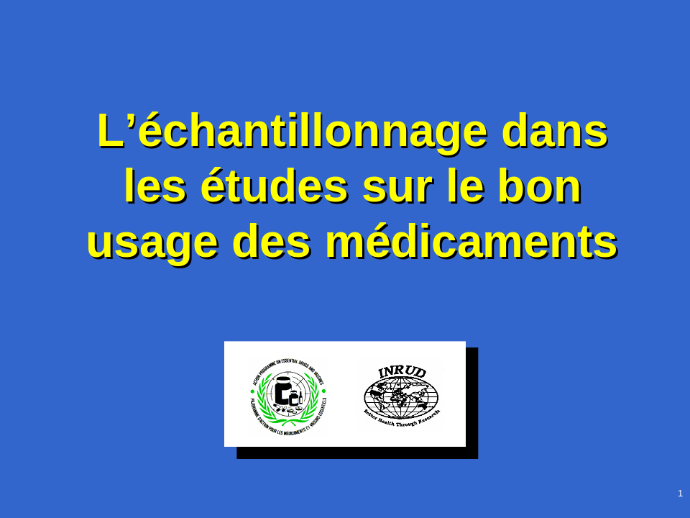

Support visuel 2

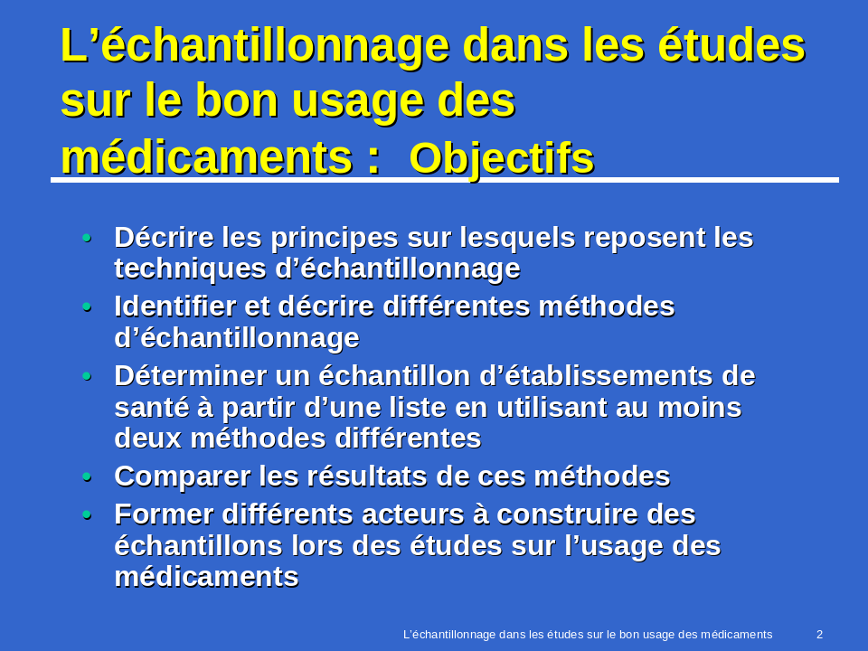

Support visuel 3

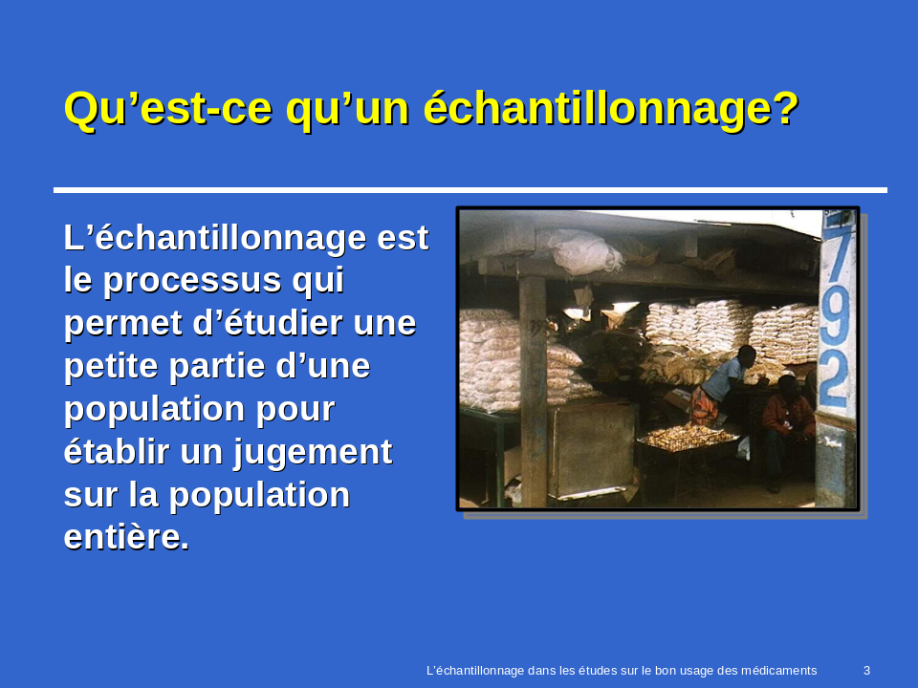

Support visuel 4

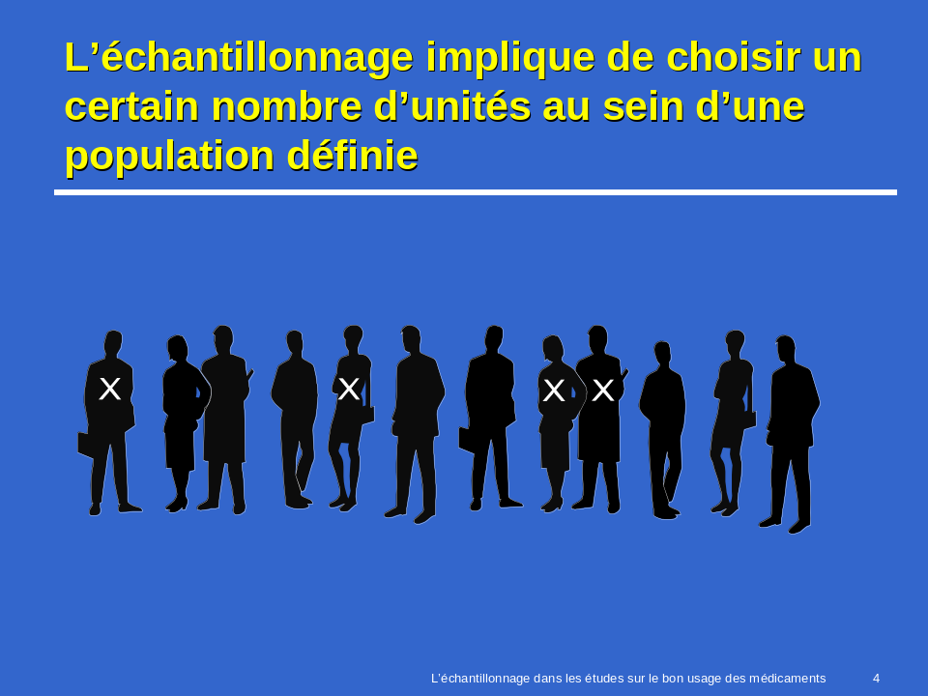
Support visuel 5
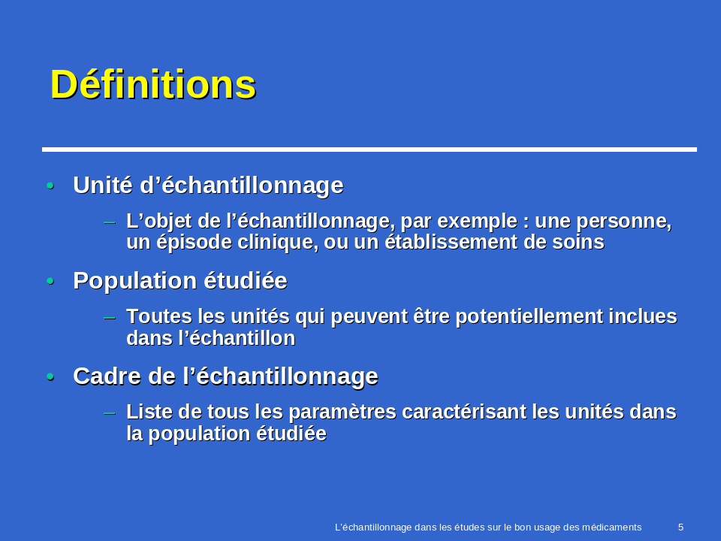

Point clé : Donnez des exemples et demandez des illustrations. Demandez des exemples de cadres d’échantillonnage en ce qui concerne les établissements de santé, les professionnels de santé et les ménages dans la communauté.

Support visuel 6

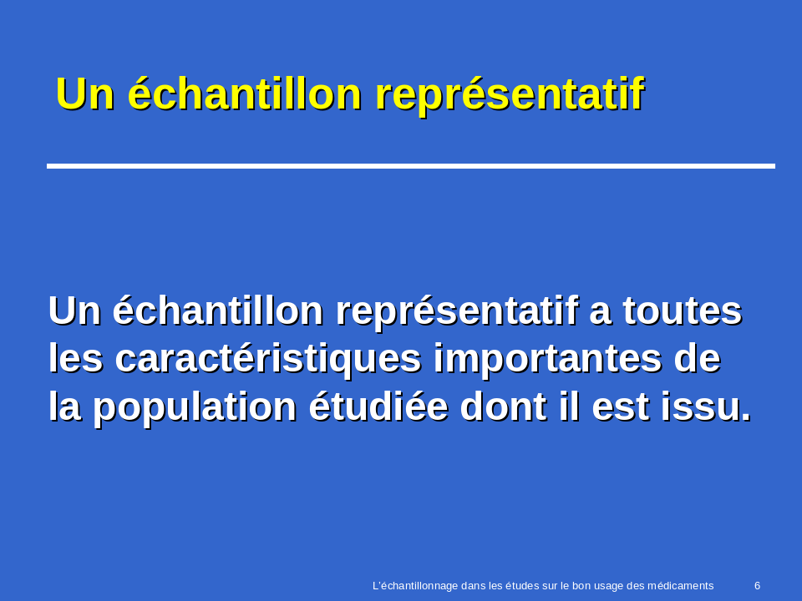
Support visuel 7

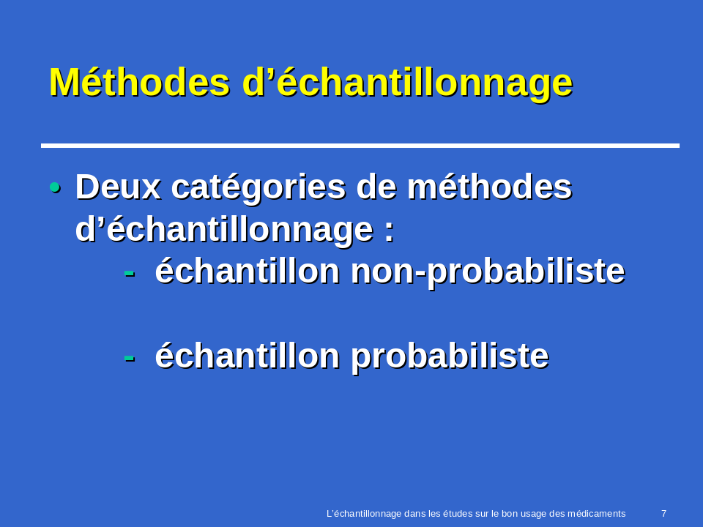

Point clé : Soulignez la différence entre les deux catégories.

Support visuel 8

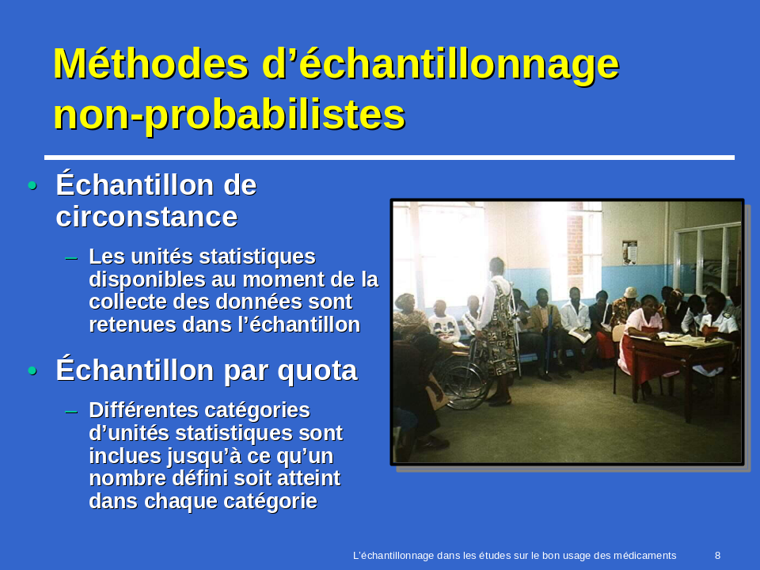

Point clé : Soulignez le fait que les méthodes non-probabilistes peuvent produire des résultats biaisés, mais doivent souvent être utilisées. Donnez l’exemple de l’observation des étapes de la prise en charge d’un patient, pour lequel il est impossible d’utiliser un échantillon probabiliste.
Support visuel 9

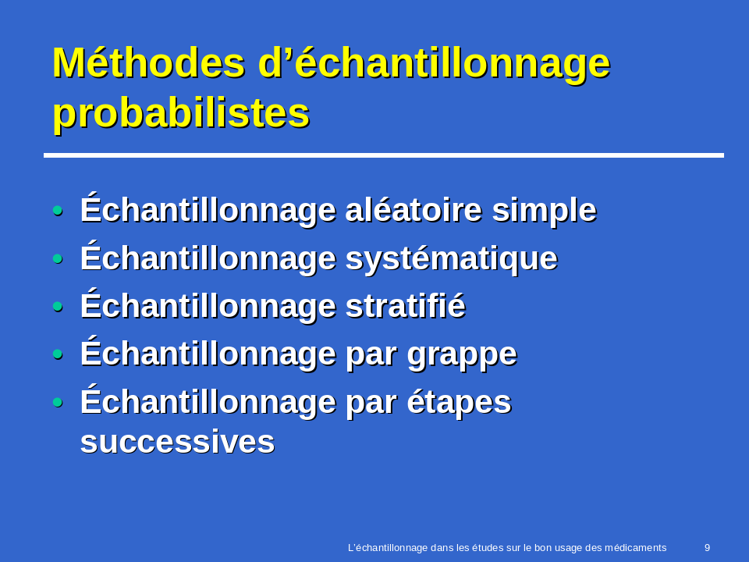

Support visuel 10

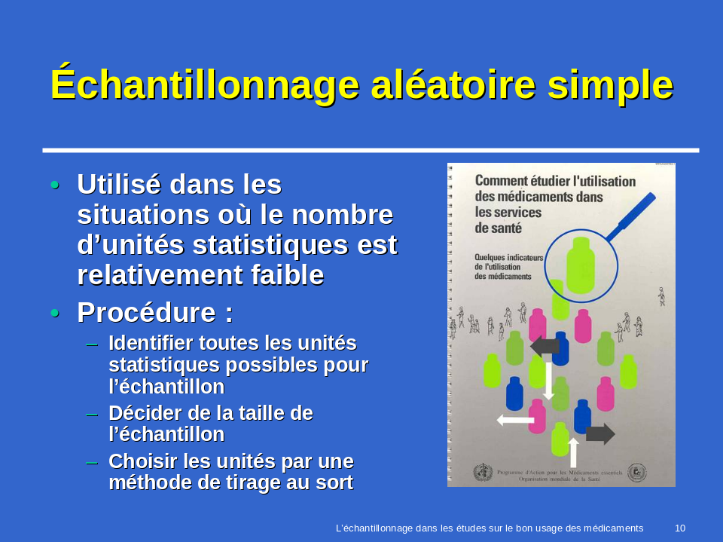

Support visuel 11

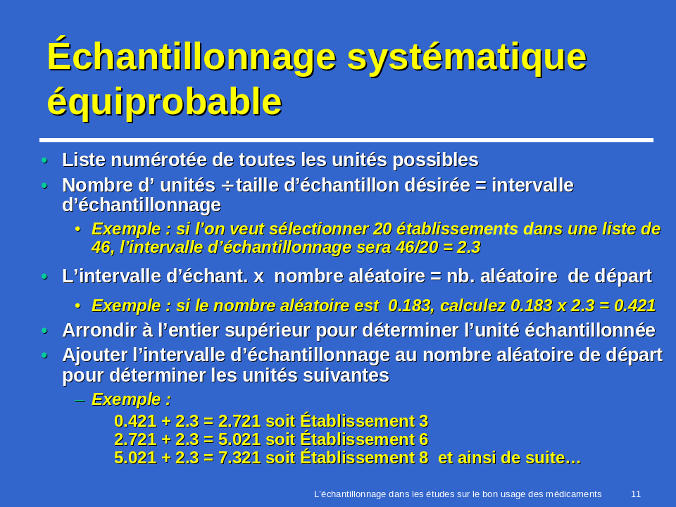

Point clé : Assurez-vous que les participants comprennent que les totaux exacts (et pas les résultats arrondis) sont utilisés comme base pour les additions suivantes.

Support visuel 12

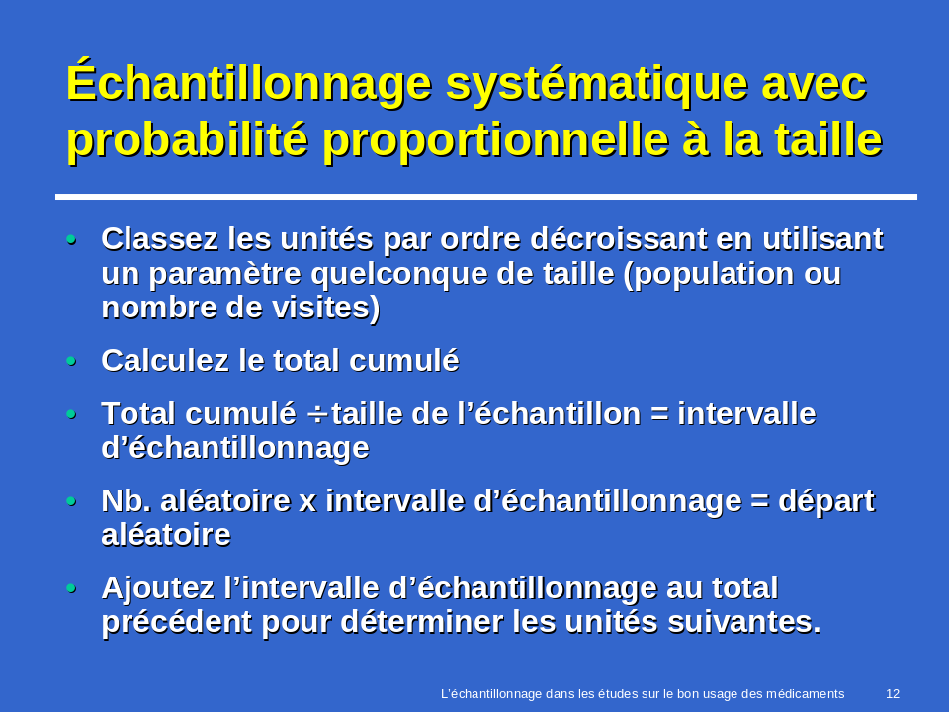

Point clé : Cette méthode donne une plus grande chance d’être sélectionnées aux unités les plus importantes par rapport aux plus petites. Il est possible qu’une même unité soit sélectionnée deux fois, dans ce cas les résultats de cette unité seront comptés deux fois.
Support visuel 13

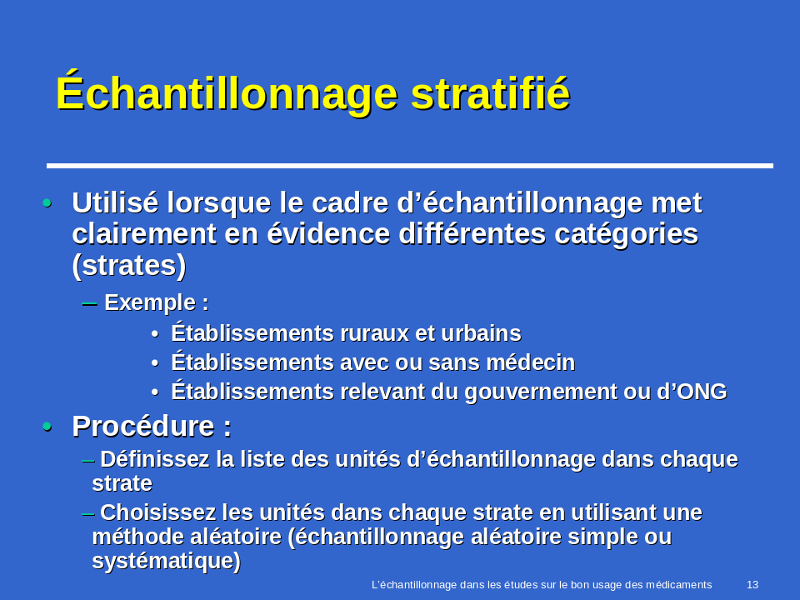

Point clé : Utilisez cette méthode quand vous voulez comparer des résultats dans des sous-groupes de la population étudiée ou pour vous assurer que ces sous-groupes sont correctement représentés dans l’échantillon.

Support visuel 14

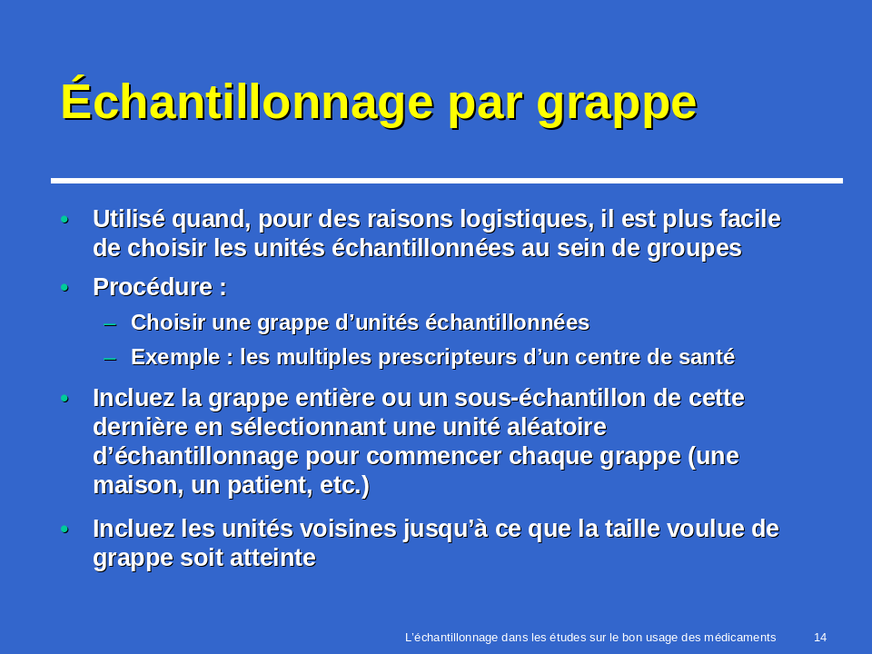

Point clé : Ayez autant de grappes que possible, avec la plus petite taille de grappe possible.
Support visuel 15

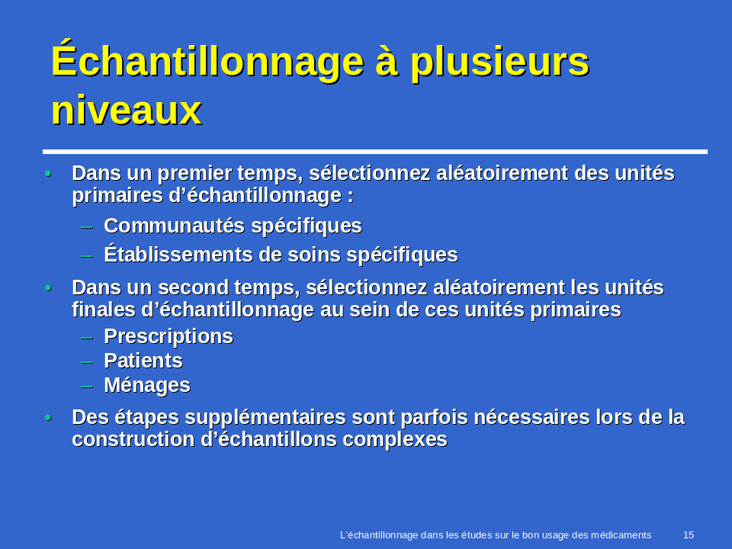

Point clé : Signalez que l’étude sur les Indicateurs de l’OMS s’appuie sur un échantillonnage à plusieurs niveaux qui sélectionne 20 établissements de santé puis 30 consultations en rapport avec l’utilisation des médicaments dans chaque établissement.

Support visuel 16

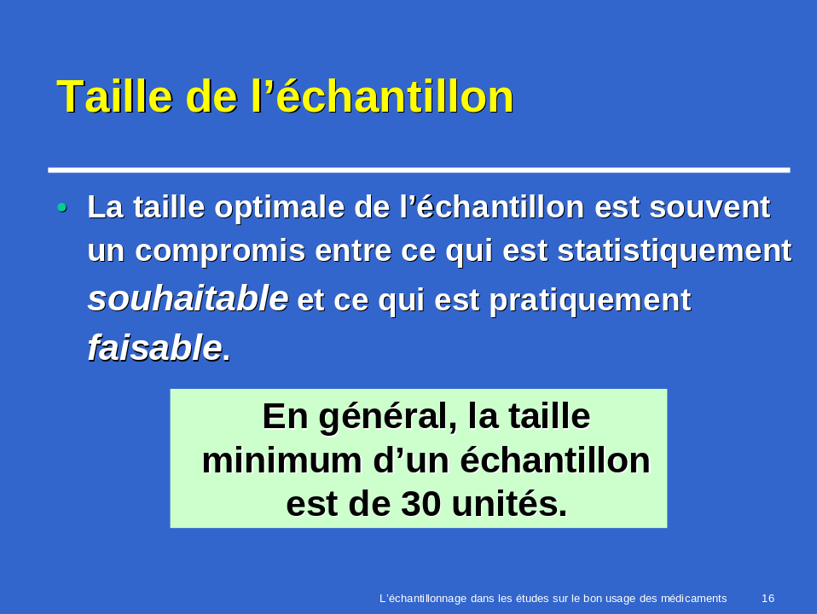

Point clé : Si un événement est rare, un échantillon plus grand sera nécessaire. Les événements fréquents nécessitent des tailles moins importantes d’échantillon. Plus vous souhaitez être précis, plus vous avez besoin d’un grand échantillon.
Support visuel 17

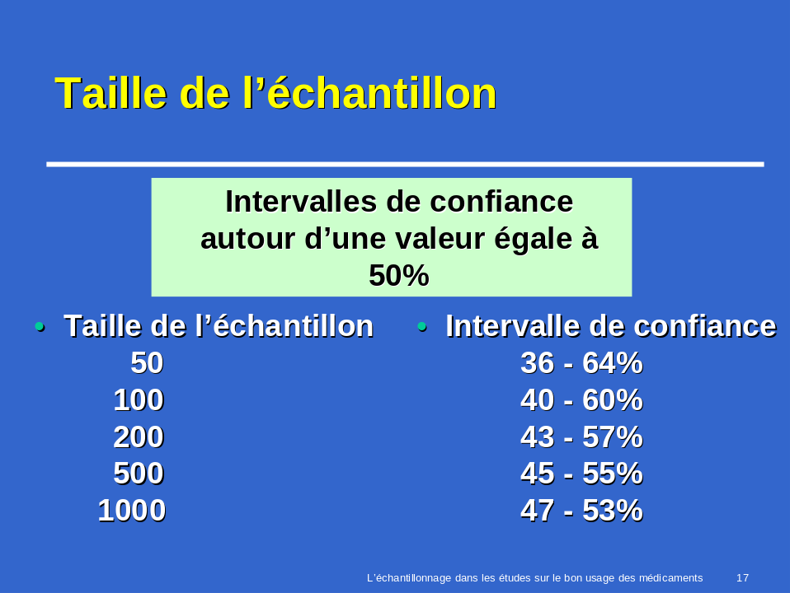

Point clé : Les intervalles de confiance autour d’une estimation à 50% diminuent lorsque la taille de l’échantillon augmente. Augmenter la taille d’un échantillon réduit la taille de l’intervalle de confiance à 95 %.

Support visuel 18

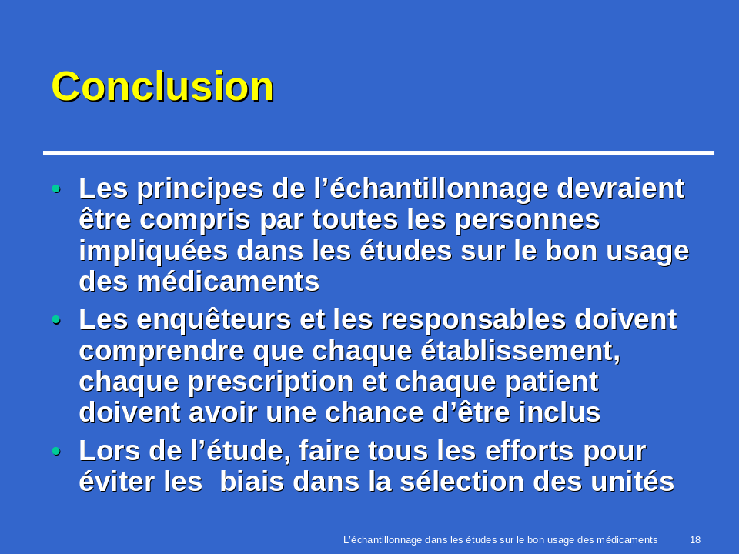

Point clé : Mettez-vous d’accord sur les définitions avant l’échantillonnage.
Support visuel 19



